TUTO MODULE 3.2 :

SCHEMA FRITZING
Pour commencer ce module nous avons utilisé Fritzing pour concevoir et tester les schémas électriques. Pour réaliser ce schéma nous utilisons 10 leds, 10 résistance, une Arduino.
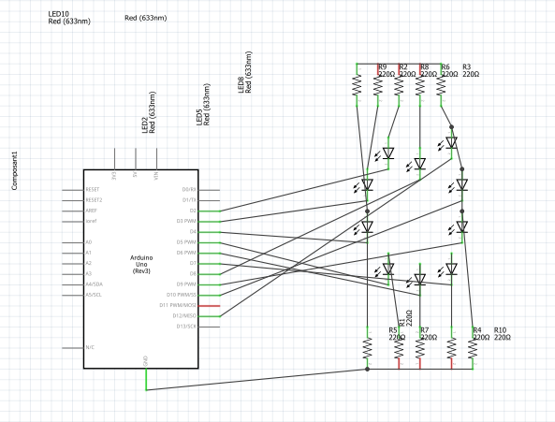

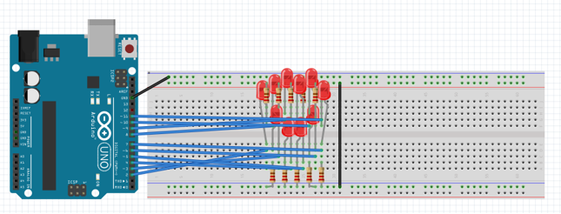

SCHEMA ELECTRONIQUE

Dans un deuxième temps après avoir tester et les composants nous avons, réalisé le schéma électrique, après avoir recommencé plusieurs fois, le schéma à était enfin réalisé dans cette partie les leds permettent de faire le cœur, et simuler au rythme du pouls. Ensuite nous nous servons des résistances pour pas éviter une hausse de courant dans les leds et pour donc éviter de griller celle-ci.
Pour finir nous utilisons l’Arduino et des pins pour faire clignoter les leds relier par des câbles, du pins 2 au pins 11. Mais aussi un pins pour le ground et un autre câble et brancher aux deux extrémités pour pourvoir installer le ground aux 10 résistances.
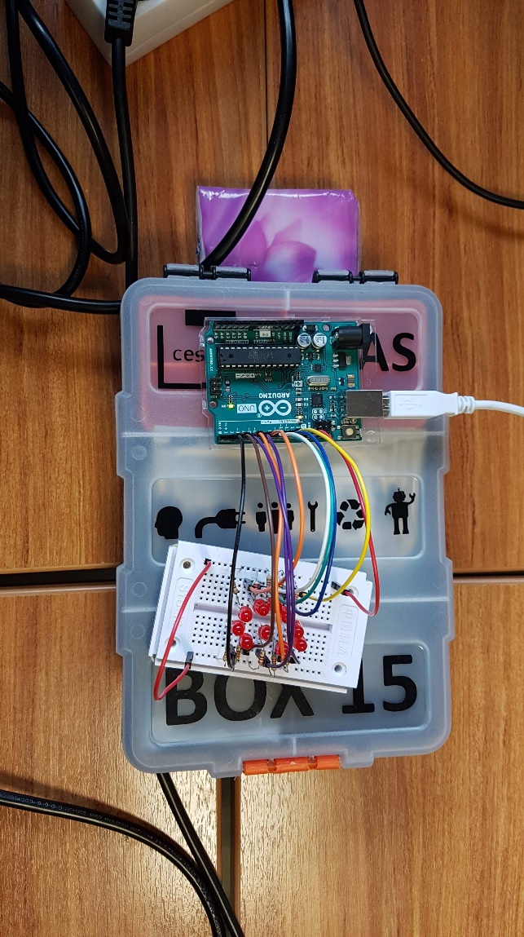

ARDUINO
Après avoir fait tous ce qui était la partit électronique, je suis passé au code Arduino, le code Arduino qui m’as permis de faire des programmes dans 3 fichier différents le cœurs.c qui permets de mettre les pins utilisé donc le setup, ensuite une fonction loop qui permet de mettre le menu avec les différents appels de fonctions dans l’arduino.
Ensuite le cœur.h qui contient tous les prototypes de fonctions.
Pour finir le param.h qui permets d’avoir la fonction avec les paramètres via le code c.
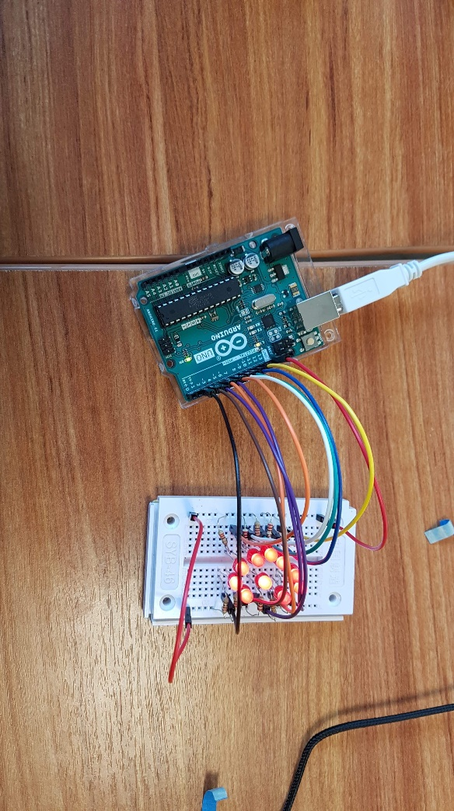
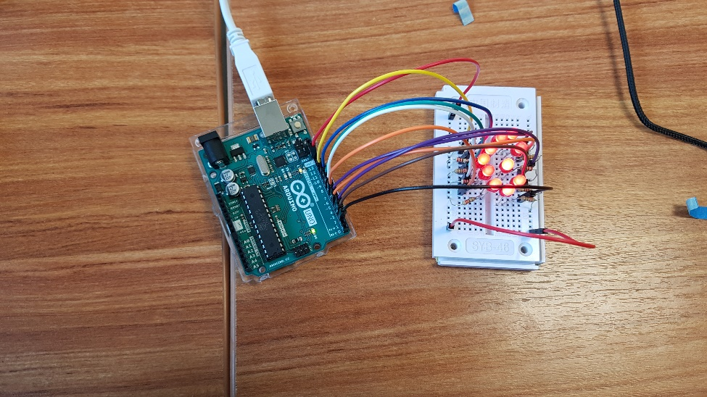

Code en c
Ensuite dans le code C il nous faut simplement un main qui appelle le menu, dans le menu se trouve le choix de l’utilisateur de l’allumage des leds, avec un menu.h qui permet de décrire les prototypes des fonctions.
Dans un deuxième temps, nous utilisons un génrérationcode.c qui permet d’utiliser d’écrire dans le param.h et faire donc clignoter les leds. Donc, un genererationcode.h qui permet d’y installer tous les prototypes de fonctions du code generationcode.c.
Ci-dessous le menu du module 3.2 représenter.
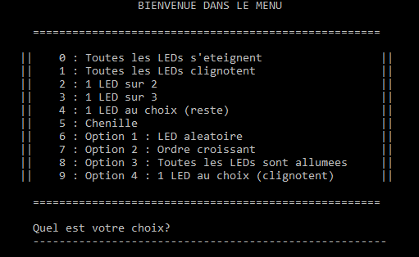
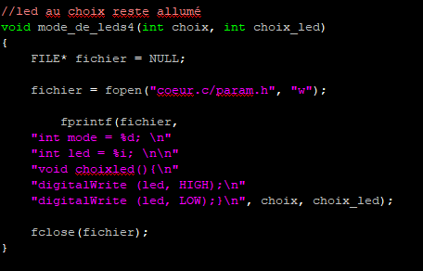
Le code que l’on utilise pour écrire dans le param.h voici un exemple avec une led allumé au choix.

